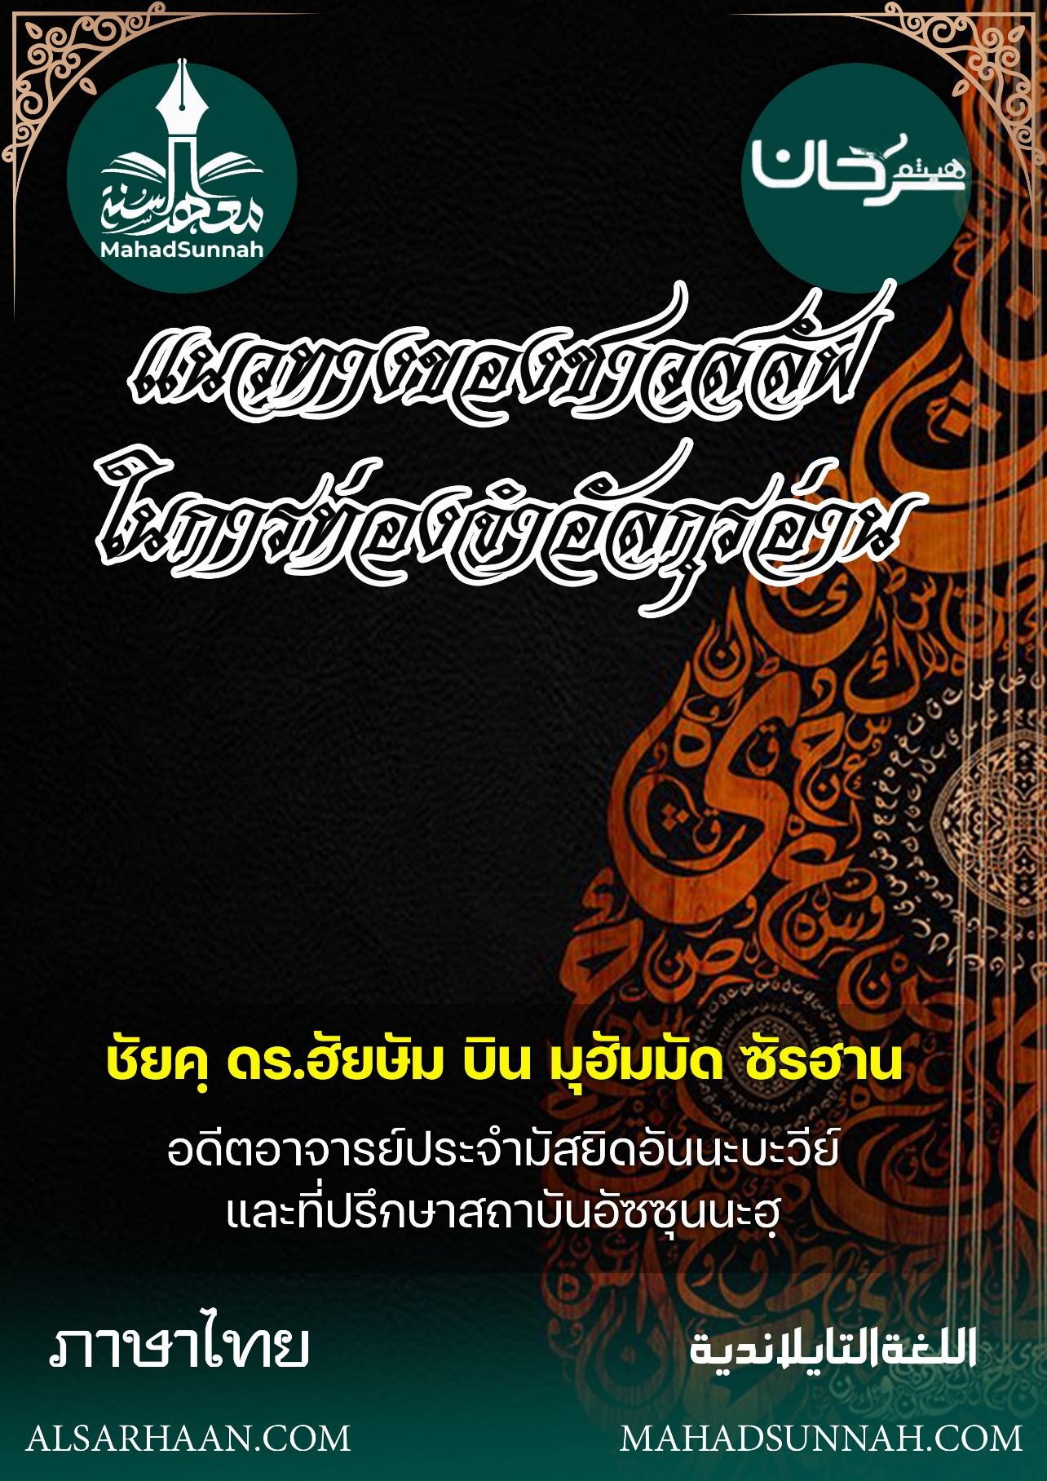


แนวทางของชาวสลัฟในการท่องจำอัลกุรอ่าน

ชัยค์ ดร.ฮัยษัม บิน มุฮัมมัด ซัรฮาน
อดีตอาจารย์ประจำมัสยิดอันนะบะวีย์
และที่ปรึกษาสถาบันอัซซุนนะฮฺ

ALSARHAAN.COM MAHADSUNNAH.COM

แนวทางของชาวสลัฟในการท่องจำอัลกุรอ่าน

ผู้คนถูกแบ่งในลักษณะการท่องจำอัลกุรอ่านออกเป็น สองฝั่งและกลุ่มตรงกลาง.
- กลุ่มหนึ่ง พากันละทิ้งอัลกุรอ่าน โดยที่พวกเขาไม่อ่านอัลกุอาน
- อีกกลุ่มหนึ่งอ่านแต่ไม่ใคร่ครวญ
- และชาวซุนนะฮฺ -ขออัลลอฮฺทรงทำให้เราท่านทั้งหลายเป็นชาวซุนนะฮฺ-

ในแต่ละวันนั้นชาวสลัฟจะท่องจำกุรอ่านจำนวน ๑๐ อายะฮฺและทุกๆวันพวกเขาจะพิจารณาในเนื้อหาความหมายอายะฮฺเหล่านั้นและใคร่ครวญในเนื้อหาของมัน และทุกๆวันพวกเขาจะขอความช่วยเหลือจากอัลลอฮฺ ในการได้ปฏิบัติตามอัลกุรอ่านนั้น
นี่คือแนวทางของชาวสลัฟ ที่พวกเขาจะไม่ละทิ้งกันท่องจำ โดยเด็ดขาด และจะไม่ละทิ้งการใคร่ครวญ และการปฏิบัติ สิ่งที่มีอยู่ในอัลกุรอ่าน แล้วท่าน ทำอะไรบ้าง
ให้ท่านท่องจำทุกๆ วัน

ดีมากครับ แล้วหากท่านต้องการอ่านคำอธิบายของอายะฮฺเหล่านี้ล่ะ ? แน่นอนว่าท่านจะต้องใช้เวลายาวนานมาก เราขอบอกว่า ไม่เลย ใครกันที่บอกท่านว่าเราต้องใช้เวลายาวนาน ?

จงยึดเอาตัฟซีรฉบับรวบรัดสิครับ นี่คือคำแนะนำของอุลามาอฺ ตัฟซีร ชัยค์อับดุรเราะฮฺมาน บินนาศิร อัสสะอฺดีย์ ซึ่งเป็นการสรุปที่ง่ายและมีความชัดเจน
สิบอายะฮฺ และขอสาบานต่ออัลลอฮฺว่า มันใช้เวลาไม่เกิน ๕ นาที
การละทิ้งอัลกุรอ่าน

ﵻوَقَال ٱلرَّسُولُ يَٰرَبِّ إِنَّ قَوۡمِي ٱتَّخَذُواْ هَٰذَا ٱلۡقُرۡءَانَ مَهۡجُورٗا ٣٠ﵺ ﵝالفُرۡقَان : ﵐﵓﵜ
และอัลร่อซูลได้กล่าวว่า “ข้าแต่พระเจ้าของข้าพระองค์ แท้จริงชนชาติของข้าพระองค์ได้ยึดเอาอัลกรุอานนี้เป็นที่ทอดทิ้งเสียแล้ว”
การละทิ้งกุรอ่าน คือการละทิ้งการใคร่ครวญ ละทิ้งการปฏิบัติ ละทิ้งการใช้อัลกุรอ่านรักษา ดังนั้น ผู้คนจึงถูกแบ่ง ต่ออัลกุรอ่านออกเป็น สองฝั่ง และกลุ่มตรงกลาง
- กลุ่มที่หนึ่ง ไม่อ่านและไม่ทำอะไรเลย พวกเขาละทิ้ง
- และอีกกลุ่มหนึ่ง ท่องจำแต่ไม่ใคร่ครวญ เราขอความปลอดภัยจากอัลลอฮฺจากพวกดังกล่าว นั่นคืออัลคอวาริจญ์ พวกเขาอ่านกุรอ่านแต่ไม่เลยทะลุลูกกระเดือก
- และอีกกลุ่มหนึ่ง ที่พวกเขาอ่าน และท่องจำในทุกๆ วัน พร้อมทั้งใคร่ครวญและขอความช่วยเหลือจากอัลลอฮฺให้ได้ปฏิบัติมัน นี่คือแนวทางของชาวสลัฟ



